Nabídka programů primární prevence na školní rok 2023/2024 pro Mateřské školy
Programy primární prevence jsou zaměřeny na pozitivní ovlivňování postojů a chování dětí, vytváření zdravého sebepojetí žáků, rozvoj psychosociálních dovedností, problematiku vztahů v kolektivu, prevenci šikany a jiných forem rizikového chování. Témata programů jsou průběžně aktualizována. Předpokladem efektivity programu je nalézt otevřený způsob komunikace s dětmi, hovořit a diskutovat s nimi o tom, co je zajímá.
Charakteristika programů:
- Jedná se o dlouhodobý program primární prevence, který je založen na interaktivní práci s třídním kolektivem.
- Žádoucí je aktivní účast třídního učitele na programu.
- Program realizujeme ve dvouhodinové variantě.
- Programy primární prevence jsou realizovány v prostorách školek a respektují jejich běžný provoz. Se školkou je uzavřena Smlouva o realizaci programů primární prevence.
- Nabízíme konzultace pro pedagogy po ukončení programu.
- Výstupem z programu je Zápis z programu primární prevence.
- Programy primární prevence obdržely dne 20. 5. 2019 Certifikát odborné způsobilosti pro programy školské všeobecné primární prevence, který uděluje Národní ústav pro vzdělávání.

Lektorský tým Mgr. Simona Kaňková – lektorka a koordinátorka preventivních programů a aktivit v rámci centra prevence
Mgr. Lenka Dočekalová – lektorka preventivních programů a aktivit v rámci centra prevence
Mgr. Jitka Novotná – lektorka preventivních programů a aktivit v rámci centra prevence

Cena programu:
2 hodiny (2x 45 min.) – 1000,- Kč

Pro zájemce z okolí Nového Města na Moravě budeme účtovat cestovné 8 Kč za 1 km.

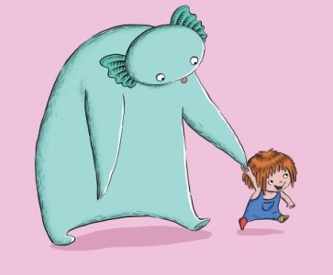
Lily a Momo

Tématem programu je přátelství, kamarádství, vzájemná spolupráce a pomoc. Zaměřuje se na podstatu přátelství a jeho důležitost pro lidský život, vede k pozitivním vztahům k druhým. Téma je provázeno příběhem z knihy Kataríny Macurové Lily a Momo.

Ve zdravém těle zdravý duch
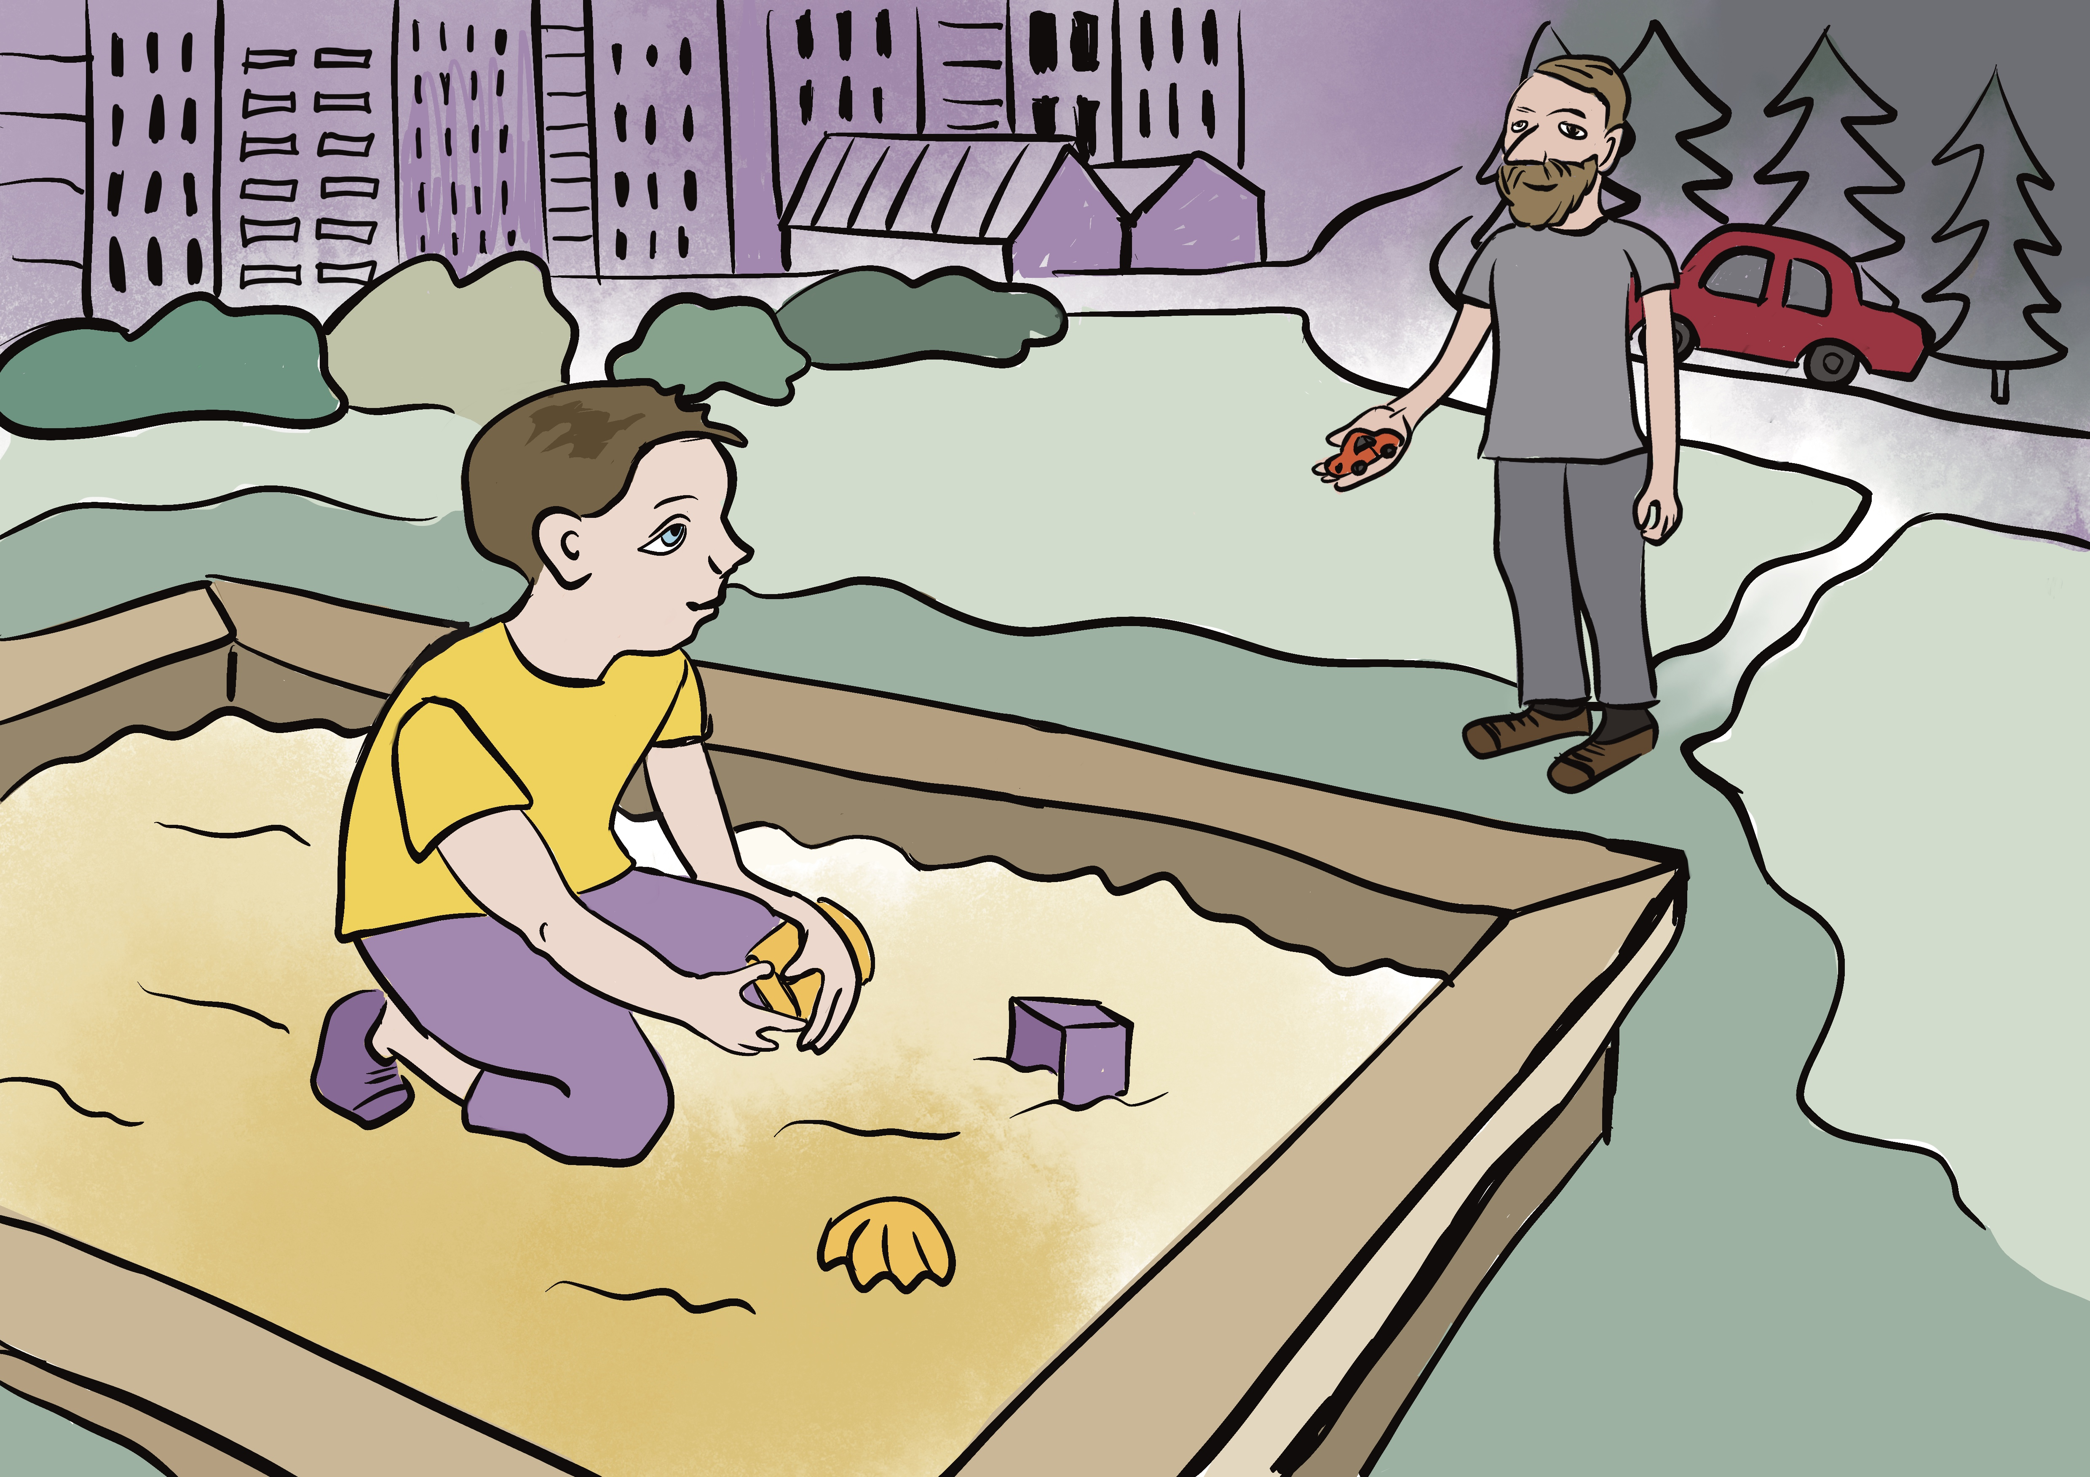
Program primární prevence, který je zaměřen na zdravý životní styl dětí, smysluplné trávení volného času a zmapování postojů dětí vůči rizikovým jevům (např. kontakt s cizími lidmi, zvířaty apod.).

